CĂNG THẲNG Ở NGƯỜI CHĂM SÓC BỆNH NHÂN SA SÚT TRÍ TUỆ TRONG THỜI KỲ DỊCH COVID-19 Ở VIỆT NAM

Phạm Thị Thúy Nga¹, Đỗ Thanh Liêm¹, Phạm Huy Kiến Tài²

Điện thoại liên shệ: 0985661908

TÓM TẮT:

Đặt vấn đề: Căng thẳng đối với người chăm sóc bệnh nhân sa sút trí tuệ là một trong những vấn đề thời sự và nhận được sự quan tâm lớn của xã hội. Trong đại dịch COVID-19, người chăm sóc lại càng đối mặt với mức độ căng thẳng cao hơn do nhiều yếu tố tác động tiêu cực. Mục tiêu nghiên cứu: So sánh mức độ căng thẳng của người chăm sóc trước và trong đại dịch COVID-19, xác định các lý do gây căng thẳng và các phương pháp đối phó với căng thẳng. Kết quả: Điểm trung vị trên thang đo căng thẳng (thang Likert 1–10) giảm -2 điểm trong đại dịch COVID-19 (95% CI: -2,5 đến -0,5; P < 0,05). Có nhiều lý do gây căng thẳng như: các triệu chứng về nhận thức, trí nhớ và tâm thần kinh ở người bệnh sa sút trí tuệ trở nặng; lo lắng bị nhiễm bệnh; tình trạng thiếu thuốc điều trị và thiếu hỗ trợ y tế do dịch vụ y tế bị gián đoạn; cũng như nỗi lo về các hậu quả có thể xảy ra trong thời kỳ hậu COVID-19.Người chăm sóc sử dụng nhiều biện pháp đối phó với căng thẳng như: giải trí, thể dục thể thao, ăn uống lành mạnh, sử dụng thuốc và thực phẩm chức năng, các phương pháp y học cổ truyền, v.v.Kết luận: Người chăm sóc bệnh nhân sa sút trí tuệ có mức độ căng thẳng tăng lên rõ rệt trong thời kỳ đại dịch so với trước đó. Nguyên nhân gây căng thẳng rất đa dạng, và các chiến lược đối phó cũng phong phú. Kiến nghị: Ngành Y tế và các cơ quan liên quan cần có các biện pháp hỗ trợ toàn diện về dịch vụ chăm sóc sức khỏe cho cả người chăm sóc và bệnh nhân sa sút trí tuệ, đặc biệt trong bối cảnh khủng hoảng y tế như đại dịch COVID-19.

Tại Việt Nam, mạng lưới YHCT phát triển mạnh với 66 bệnh viện chuyên khoa, 88% bệnh viện có khoa YHCT, 83,2% trạm y tế triển khai điều trị YHCT. Tỷ lệ khám chữa bệnh bằng YHCT kết hợp y học hiện đại tại tuyến tỉnh là 8,4%, tuyến huyện 13,8% và tuyến xã

**Từ khóa:** Căng thẳng, người chăm sóc, sa sút trí tuệ, COVID-19.

TÓM TẮT:

Đặt vấn đề: Căng thẳng đối với người chăm sóc bệnh nhân sa sút trí tuệ là một trong những vấn đề thời sự và nhận được sự quan tâm lớn của xã hội. Trong đại dịch COVID-19, người chăm sóc lại càng đối mặt với mức độ căng thẳng cao hơn do nhiều yếu tố tác động tiêu cực. Mục tiêu nghiên cứu: So sánh mức độ

STRESS IN CAREGIVERS OF PEOPLE WITH DEMENTIA DURING THE COVID-19 PANDEMIC IN VIETNAM

Disease Pattern of Outpatients at the Department of Traditional Medicine, 30-4 Hospital of the Ministry of Public Security in 2022

SUMMARY:

Introduction: Stress among caregivers of people with dementia is a critical social concern that has garnered increasing attention. During the COVID-19 pandemic, caregivers experienced elevated stress levels due to multiple compounding factors. Research Objectives: This study aimed to compare caregivers' stress levels before and during the COVID-19 pandemic, identify the underlying causes of stress, and explore the coping strategies employed. Results: The median score on a 10-point Likert stress scale decreased by 2 points during the COVID-19 pandemic (95% CI: -2.5 to -0.5; P < 0.05). Several key stressors were identified, including the worsening of cognitive, memory, and neuropsychiatric symptoms in people with dementia; fear of COVID-19 infection; medication shortages; limited access to healthcare services; and concerns about long-term post-COVID-19 effects. Caregivers adopted a range of coping strategies, such as engaging in entertainment activities, physical exercise, healthy nutrition, the use of medications and dietary supplements, and traditional medicine approaches. Conclusion: Caregivers of people with dementia experienced a notable increase in stress during the pandemic compared to the pre-pandemic period. Stressors were multifaceted, and a variety of coping mechanisms were utilized. Recommendations: Healthcare systems and relevant authorities should develop and implement comprehensive support programs to mitigate caregiver stress, particularly in the context of public health crises.

**Keywords:** Stress, caregivers, dementia, COVID-19.

# Đặt vấn đề:

COVID-19 đã gây ra những biến đổi lớn trong hệ thống y tế và đời sống xã hội. Trong đợt bùng phát dịch COVID-19 lần thứ tư, tại Việt Nam, đặc biệt là TP. Hồ Chí Minh, đã bắt đầu thực hiện giãn cách xã hội toàn thành phố từ tháng 6/2021 đến tháng 9/2021. Người chăm sóc bệnh nhân Sa sút trí tuệ đối mặt với áp lực lớn từ sự gia tăng gánh nặng chăm sóc, thiếu hỗ trợ từ các dịch vụ y tế, và nguy cơ lây nhiễm bệnh[1].

Người chăm sóc bệnh nhân Sa sút trí tuệ là những người chịu trách nhiệm hỗ trợ và chăm sóc người mắc chứng Sa sút trí tuệ, bao gồm các hoạt động hàng ngày như ăn uống, vệ sinh cá nhân, dùng thuốc và quản lý hành vi. Họ có thể là thành viên trong gia đình như vợ, chồng, con cháu hoặc người thân, hay người giúp việc. Công việc chăm sóc của họ thường xuyên phải đối phó với căng thẳng, đặc biệt trong thời kỳ đại dịch COVID-19[2].

Bệnh nhân Sa sút trí tuệ trong đại dịch COVID-19 là những người gặp những rối loạn về suy giảm nhận thức ảnh hưởng tới họa động sống, bao gồm Alzheimer và các dạng Sa sút trí tuệ khác, trong bối cảnh đại dịch COVID-19. Họ thường gặp khó khăn trong việc hiểu và tuân thủ các biện pháp phòng dịch như giãn cách xã hội, đeo khẩu trang hoặc vệ sinh tay. Ngoài ra, do suy giảm trí nhớ và nhận thức, họ có thể dễ dàng cảm thấy lo âu, kích động hoặc hoảng loạn khi môi trường sống thay đổi, chẳng hạn như không được gặp gỡ người thân hoặc bị gián đoạn trong các dịch vụ chăm sóc.

Nghiên cứu này sử dụng phương pháp phỏng vấn với câu hỏi mở (open-ended questions) để tìm lý do căng thẳng và chiến lược đối phó với căng thẳng của những người chăm sóc trong giai đoạn giãn cách xã hội và phong tỏa.

Mục tiêu nghiên cứu:

So sánh mức độ căng thẳng người chăm sóc bệnh nhân Sa sút trí tuệ trước và trong đại dịch COVID-19.

Lý do căng thẳng của người chăm sóc bệnh nhân Sa sút trí tuệ trong đại dịch COVID-19.

Các phương pháp đối phó với căng thẳng của người chăm sóc bệnh nhân Sa sút trí tuệ trong đại dịch COVID-19 trong giai đoạn giãn cách xã hội và phong tỏa.

# ĐỐI TƯỢNG VÀ PHƯƠNG PHÁP NGHIÊN CỨU

**Đối tượng nghiên cứu**

**Dân số mục tiêu:** Người chăm sóc bệnh nhân Sa sút trí tuệ trong bối cảnh Đại dịch COVID-19 đang diễn ra.

**Dân số chọn mẫu:** Người chăm sóc trong đó đối tượng chăm sóc của họ là người thân bị bệnh Sa sút trí tuệ đang được khám, theo dõi và điều trị tại phòng khám thuộc Đơn vị trí nhớ và sa sút trí tuệ, bệnh viện 30-4, đang sinh sống tại khu vực chịu ảnh hưởng dịch bệnh COVID-19 đang diễn ra.

**Tiêu chuẩn chọn mẫu**

Người chăm sóc trực tiếp cho bệnh nhân SSTT ít nhất 6 tháng.

Có độ tuổi từ 18 trở lên, là vợ, chồng, con cái hay người thân.

Đang sinh sống tại khu vực chịu ảnh hưởng của hưởng dịch bệnh COVID-19.

Tiêu chuẩn loại trừ

Người chăm sóc không đủ khả năng giao tiếp hoặc hiểu các câu hỏi.

Mất khả năng tham gia phỏng vấn do vấn đề sức khỏe.

Không đồng ý tham gia hoặc không đồng ý cung cấp thông tin.

Phương pháp nghiên cứu

**Thiết kế nghiên cứu:** Nghiên cứu định tính và định lượng nhằm đánh giá mức độ căng thẳng và các chiến lược đối phó.

**Cỡ mẫu:** Cỡ mẫu thường dựa trên nguyên tắc **độ bão hòa dữ liệu** (data saturation) của nghiên cứu định tính, tức là thu thập dữ liệu đến khi không xuất hiện thêm thông tin mới, cỡ mẫu thường từ **20 - 30 người chăm sóc**[3].

**Biến số nghiên cứu:**

**Tuổi,** biến số định lượng, được xác định bằng cách lấy năm hiện tại (của ngày lấy mẫu) trừ cho năm trên căn cước công dân .

**Giới tính**, biến số định tính, được xác định dựa trên giới tính ghi trên căn cước công dân, sồm 2 giá trị nam và nữ.

**Trình độ học vấn**, biến số định tính gồm có 4 giá trị: Cấp 1, cấp 2, cấp 3 và đại học.

**Mối quan hệ với bệnh nhân**, biến số định tính gồm 3 giá trị, bạn đời, con cháu, họ hàng.

**Nghề nghiệp người chăm sóc**, biến số định tính, có 3 giá trị: Toàn thời gian, bán thời gian, người giúp việc.

**Chăm sóc trong tuần**, biến số định tính, gồm 3 giá trị: Hằng ngày, 5 ngày 1 tuần, ít hơn 5 ngày 1 tuần.

**Sống cùng nhà,** biến số định tính, gồm 2 giá trị: không, có

**Bộ câu hỏi nghiên cứu,** phỏng vấndùng bộ câu hỏi mở với 5 câu:

**Câu 1:** Vấn đề nào sau đây gây căng thẳng cho ông/bà trong việc chăm sóc người thân từ khi có dịch COVID-19?  
Sức khỏe, tinh thần, thông tin xã hội, sắp xếp công việc?  
Ông/bà có thể chia sẻ thêm được không?

**Câu 2:** Cho một thang điểm căng thẳng từ 1 đến 10 (1 điểm: ít căng thẳng, 10 điểm: căng thẳng nhiều).  
Ông/bà cảm thấy căng thẳng ở mức bao nhiêu tại thời điểm trước khi có dịch COVID-19?  
Ông/bà cảm thấy căng thẳng ở mức bao nhiêu tại thời điểm trong dịch COVID-19?

**Câu 3:** Ông/bà có thấy dịch vụ y tế và trị liệu bị thay đổi trong đại dịch COVID-19 không?  
Nếu có, thay đổi như thế nào (trở nên nhiều hơn/ít hơn)?

**Câu 4:** Ông/bà có áp dụng biện pháp nào để giữ gìn sức khỏe về thể chất lẫn tinh thần trong thời gian này không?  
Nếu có, đó là những biện pháp nào? Nếu không, tại sao lại như vậy?

**Câu 5:** Ông/bà có lo lắng về việc người thân của mình có tuân thủ được các biện pháp phòng ngừa lây nhiễm COVID-19 hay không?  
Nếu có, lo lắng đến mức nào?

Phương pháp phân tích:

Dữ liệu về đặc điểm nhân khẩu học của người chăm sóc được thu thập bằng phần mềm SPSS 20 và phân tích bằng R 4.4.2.

Dữ liệu định tính được thu thập từ bản ghi chép (transcription) của 31 cuộc phỏng vấn, bao gồm mức độ căng thẳng, các nguyên nhân gây căng thẳng và chiến lược đối phó. Dữ liệu được mã hóa theo chủ đề bằng phần mềm MaxQDA 2022, xuất sang tệp Microsoft Excel và phân tích bằng R 4.4.2.

# Kết quả NGHIÊN CỨU:

Bảng 1: Đặc điểm nhân khẩu học người chăm sóc bệnh nhân Sa sút trí tuệ (n=31)

Bảng 1

Bảng 2

|  |  |
| --- | --- |
| Giới |  |
| Nam | 13 (41,9%) |
| Nữ | 18 (58,1%) |
| Tuổi |  |
| Trung bình ± SD | 48,2 ± 15,0 |
| Trung vị [Tối thiểu,Tối đa] | 46,0 [25,0 , 75,0] |
| Trình độ học vấn |  |
| Đại học | 18 (58,1%) |
| Cấp 3 | 7 (22,6%) |
| Cấp 2 | 4 (12,9%) |
| Cấp 1 | 2 (6,5%) |
| Mối quan hệ với bệnh nhân |  |
| Bạn đời | 9 (29,0%) |
| Con cháu | 19 (61,3%) |
| Họ hàng | 3 (9,7%) |
| Nghề nghiệp người chăm sóc |  |
| Toàn thời gian | 16 (51,6%) |
| Bán thời gian | 5 (16,1%) |
| Người giúp việc | 2 (6,5%) |
| Hưu trí | 8 (25,8%) |
| Chăm sóc trong tuần |  |
| Hằng ngày | 27 (87,1%) |
| 5 ngày 1 tuần | 3 (9,7%) |
| Ít hơn 5 ngày 1 tuần | 1 (3,2%) |
| Sống cùng nhà |  |
| Không | 7 (22,6%) |
| Có | 24 (77,4%) |

**Nhận xét:** Đa số đối tượng chăm sóc là nữ giới, tuổi trung niên, trình độ học vấn đại học, là con cháu bệnh nhân, công việc chăm sóc toàn thời gian, chăm sóc hàng ngày và sống cùng nhà với bệnh nhân

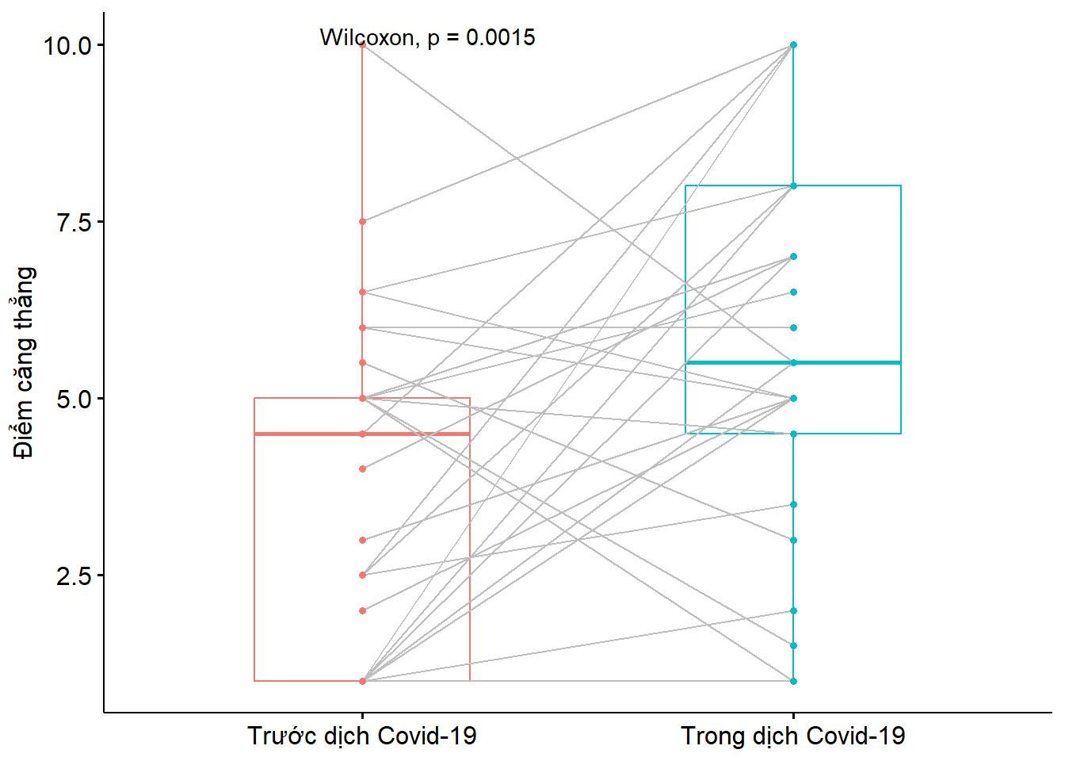

Hình 1

*Nhận xét:* Biểu đồ so sánh sự thay đổi điểm số căng thẳng của người chăm sóc bệnh nhân sa sút trí tuệ trước và trong đại dịch COVID-19, với thang điểm căng thẳng từ 1 đến 10, trong đó 1 là mức căng thẳng thấp nhất và 10 là mức căng thẳng cao nhất. Sự thay đổi trung vị điểm căng thẳng trước và trong đại dịch COVID-19 là -2, với khoảng tin cậy 95% (-2,5 đến -0,5). Kiểm định Wilcoxon cho thấy sự khác biệt có ý nghĩa thống kê về điểm số căng thẳng trước và trong đại dịch COVID-19, với giá trị p < 0,05.

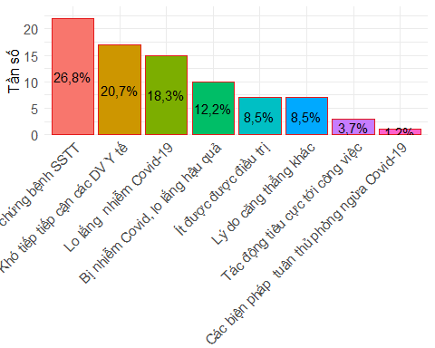

Hình 1

Hình 2

Hình 2

Hình 3ddddddd

Hình 3: Lý do căng thẳng

Figure 1: Hình 03: Tần số các bệnh thường gặp

Nhận xét: Biểu đồ về nguyên nhân gây căng thẳng cho thấy người chăm sóc bệnh nhân sa sút trí tuệ phải đối mặt với nhiều yếu tố gây căng thẳng. Các nguyên nhân này được phân tích bằng phương pháp mã hóa theo chủ đề. Những nguyên nhân chính bao gồm sự suy giảm trí nhớ, suy giảm chức năng nhận thức của bệnh nhân và các hành vi kích động như chửi mắng, thách thức, đi lang thang. Ngoài ra, bệnh nhân không thể tự thực hiện các hoạt động sinh hoạt hàng ngày như đi vệ sinh, tắm rửa, khiến người chăm sóc gặp nhiều khó khăn. Bên cạnh đó, người chăm sóc lo lắng về nguy cơ lây nhiễm COVID-19 cho cả bản thân và bệnh nhân, cũng như những hậu quả hậu COVID-19. Việc tuân thủ các biện pháp phòng dịch cũng gây căng thẳng, đặc biệt khi bệnh nhân sa sút trí tuệ không hợp tác, chẳng hạn như từ chối đeo khẩu trang hoặc tiếp xúc với người lạ.Ngoài ra, bệnh nhân sa sút trí tuệ ít được điều trị do tình trạng thiếu thuốc, sự gián đoạn hoạt động của các cơ sở y tế và những hạn chế trong khám chữa bệnh. Đây cũng là một nguyên nhân gây căng thẳng đáng kể. Người chăm sóc còn phải đối mặt với áp lực công việc, do phải dành nhiều thời gian chăm sóc bệnh nhân, thậm chí phải thay đổi công việc để phù hợp với trách nhiệm chăm sóc.

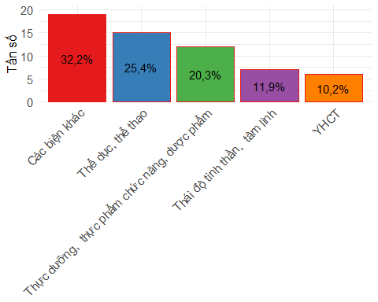

**Hình 4**: Chiến lược đối phó với căng thẳng

*Nhận xét:* Biểu đồ về chiến lược đối phó với căng thẳng cho thấy người chăm sóc bệnh nhân sa sút trí tuệ đã áp dụng nhiều biện pháp để giảm căng thẳng trong thời gian dịch COVID-19 thời kì giãn cách xã hội và phong tỏa. Các chiến lược này được thu thập và phân tích bằng phương pháp mã hóa theo chủ đề. Người chăm sóc áp dụng nhiều biện pháp sinh hoạt trong nhà như nghe nhạc, xem TV, kết nối Internet với người thân, hạn chế ra ngoài, đeo khẩu trang và thực hiện các biện pháp phòng tránh lây nhiễm. Hoạt động thể dục thể thao bao gồm tập thể dục, đi bộ, chạy bộ, sử dụng máy chạy bộ và chơi bóng bàn. Về dinh dưỡng và chăm sóc sức khỏe, người chăm sóc duy trì chế độ ăn uống đầy đủ, bổ sung thực phẩm chức năng như vitamin C, sử dụng thuốc phòng ngừa COVID-19 và dung dịch sát khuẩn tay. Ngoài ra, để nâng cao tinh thần, người chăm sóc tự động viên bản thân, tránh lo âu thái quá, đọc kinh cầ

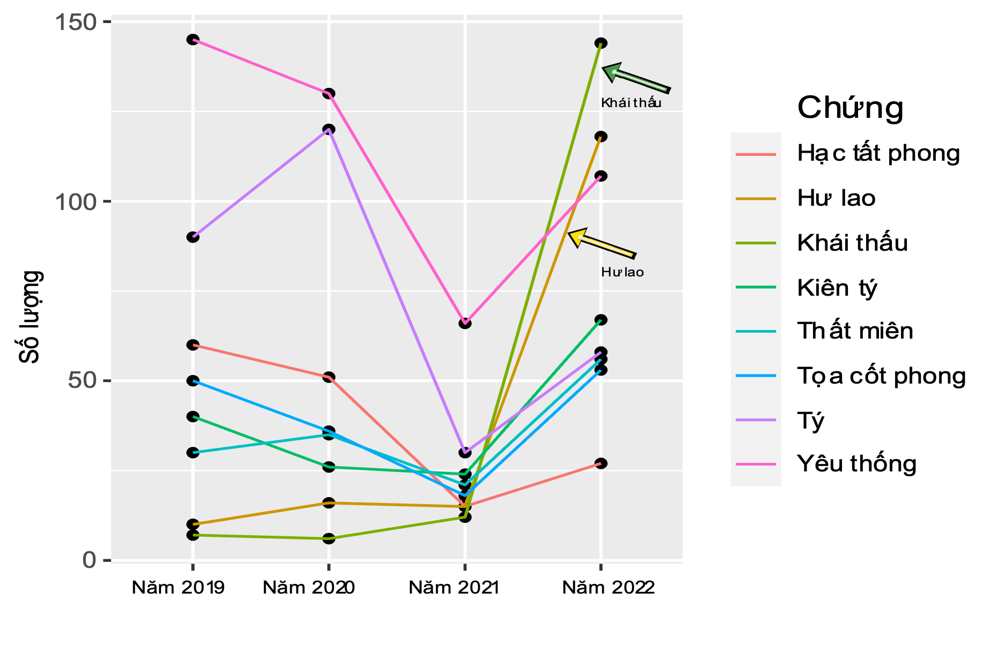

u nguyện, đọc sách và nghe nhạc thánh ca. Người chăm sóc cũng sử dụng các phương pháp y học cổ truyền để giảm căng thẳng, bao gồm tập thở, thiền, xông thuốc bằng các dược liệu dân gian như gừng, sả, cũng như sử dụng các loại thuốc đông y đã được bào chế sẵn như thuốc bổ phế, giảm ho và tăng cường thể trạ

Figure 1: Hình X. Tần số các bệnh thường gặp

# BÀN LUẬN

### Đặc điểm đối tượng nghiên cứu.

**Về giới tính người chăm sóc.** Trong nghiên cứu của chúng tôi, tỉ lệ lệ chung về giới tính về Nữ giới chiếm tỉ lệ cao, tương đương nghiên cứu Nguyễn Thanh Bình (2018) Người chăm sóc là nữ nhiều hơn nam (60.6% so với 39,4%)[4].

**Về tuổi người chăm sóc.** Trong nghiên cứu của chúng tôi độ tuổi trung bình của người chăm sóc là 48, tuổi, tuổi nhỏ nhất 25, tuổi lớn nhất 75. Tại Việt Nam, so sánh với các nghiên cứu trước đây tuổi trung bình của người chăm sóc bệnh nhân Sa sút trí tuệ theo nghiên của Nguyễn Bích Ngọc (2013) là 51,8[5].

**Về trình độ học vấn ở người chăm sóc:** Người chăm sóc có trình độ đại học chiếm tỷ lệ 58,1%, cao hơn nhiều so với trình độ học phổ thông. Tham khảo một báo cáo ở Mỹ (Alzheimer’s Association, 2021) cho thấy khoảng 30-40% người chăm sóc gia đình có trình độ đại học[6]. Sở dĩ người chăm sóc có trình độ học vấn cao vậy, do khả năng người chăm sóc bệnh nhân chủ yếu là con cháu và sinh sống tại thành thị (TP Hồ Chí Minh).

**Mối quan hệ với bệnh nhân Sa sút trí tuệ:** Trong nghiên cứu này người chăm sóc là con cháu chiếm tỷ lệ 61,3%, phù hợp với kết quả nghiên cứu Nguyễn Ngọc Ánh về Mô tả gánh nặng chăm sóc bệnh nhân Alzheimer và một số yếu tố liên quan từ năm 2020 đến năm 2021[7].

**Đặc điểm thời gian chăm sóc**: Trong nghiên cứu chúng tôi người chăm sóc toàn thời gian chiếm tỉ lệ 51,6%, đây là nhóm người quan trọng cung cấp hỗ trợ 24/7 cho các hoạt động hàng ngày như hỗ trợ vệ sinh cá nhân, mặc quần áo và di chuyển, quản lý thuốc men và lịch hẹn khám bệnh hỗ trợ tinh thần và đảm bảo an toàn cho người bệnh Sa sút trí tuệ. Kết quả này phù hợp với nghiên cứu hiệp hội gười chăm sóc tại Hoa Kỳ cho thấy người chăm sóc làm việc 56% làm việc toàn thời gian (trung bình 34,7 giờ một tuần), về chăm sóc bán thời gian 16% làm việc 30-39 giờ/tuần và 25% làm việc ít hơn 30 giờ/tuần[8].

Thời gian chăm sóc hằng ngày là 87,1%. Trong một nghiên cứu của Viện nghiên cứu Sức khỏe và Phúc lợi ở Úc cho thấy gần một nửa (47%) người chăm sóc cho những người Sa sút trí tuệ chăm sóc với thời gian 60 giờ hoặc hơn mỗi tuần, tương đương với hơn 8,5 giờ mỗi ngày[9]. Trong nghiên cứu này cho thấy tỷ lệ người chăm sóc sống cùng nhà với bệnh nhân là 77,4% chiếm tỷ lệ cao.

Như vậy trong nghiên cứu chúng tôi ghi nhận tỷ lệ đặc điểm công việc chăm sóc toàn thời gian, thời gian chăm sóc, người chăm sóc sống cùng nhà với bệnh nhân Sa sút trí tuệ cao hơn các nghiên cứu khác về người chăm sóc bệnh nhân Sa sút trí tuệ. Có thể lý giải điều này do nghiên cứu tiến hành vào mùa dịch COVID-19 tại TP Hồ Chí Minh.

### Mức độ căng thẳng trước và sau dịch.

Căng thẳng là một trong những vấn đề phổ biến mà người chăm sóc bệnh nhân sa sút trí tuệ phải đối mặt. Đại dịch COVID-19 đã làm trầm trọng thêm những áp lực này, ảnh hưởng đến sức khỏe thể chất, tinh thần và chất lượng chăm sóc người bệnh.

Trong nghiên cứu này, chúng tôi so sánh mức độ căng thẳng trước và trong đại dịch. Kết quả cho thấy mức độ căng thẳng tăng đáng kể trong đại dịch so với trước đó, với sự khác biệt có ý nghĩa thống kê theo kiểm định Wilcoxon.

Tuy nhiên, không phải tất cả người chăm sóc đều trải qua mức độ căng thẳng cao hơn trong đợt dịch. Một số người cho biết họ cảm thấy ít căng thẳng hơn nhờ đã được tiêm vaccine, tin tưởng và tuân thủ các biện pháp phòng chống dịch của chính phủ. Những người này cũng có khả năng tiếp cận dịch vụ y tế qua các kênh trực tuyến. Đặc biệt, trong thời gian phong tỏa toàn thành phố, nhiều người chăm sóc cảm thấy thư giãn hơn khi được ở nhà cùng gia đình, tham gia các hoạt động giải trí như ca hát, dọn dẹp nhà cửa và làm vườn.

Một nghiên cứu tác giả Emery L Ngamasana nghiên cứu trên mẫu 9

240 người chăm sóc bệnh nhân Sa sút trí tuệ, trong đó có 861 người chăm sóc bệnh nhân SSTT trong đại dịch COVID-19. Tỷ lệ người gặp các vấn đề sức khỏe tâm thần ở nhóm chăm sóc thông thường thấp hơn 26% (p = 0,001) ở với những người chăm sóc bệnh nhân SSTT trong đại dịch COVID-19[10].

### Lý do căng thẳng.

Người chăm sóc bệnh nhân sa sút trí tuệ thường đối mặt với nhiều thách thức do các triệu chứng của bệnh, đặc biệt là những vấn đề liên quan đến nhận thức và hành vi tâm lý. Những triệu chứng này không chỉ ảnh hưởng đến bệnh nhân mà còn là nguyên nhân chính gây căng thẳng, mệt mỏi, thậm chí kiệt sức cho người chăm sóc[11]. Trong đại dịch COVID-19, chúng tôi nhận thấy rằng người chăm sóc bệnh nhân sa sút trí tuệ phải đối mặt với những thách thức nghiêm trọng do các triệu chứng nhận thức và hành vi tâm lý của bệnh nhân trở nên trầm trọng hơn. Những triệu chứng này là nguyên nhân phổ biến nhất gây khó khăn cho người chăm sóc.

Trong thời gian phong tỏa, các biện pháp giãn cách xã hội đã khiến việc di chuyển đến các cơ sở y tế trở nên khó khăn hơn. Nhiều người chăm sóc gặp trở ngại khi đưa bệnh nhân sa sút trí tuệ đến khám tại bệnh viện hoặc gặp bác sĩ do các quy định hạn chế đi lại. Chúng tôi ghi nhận rằng những mã ghi nhận khó khăn này chiếm tỷ lệ cao (20,7%).

Theo tác giả Ana Claudia Damian trong nghiên cứu “Chăm sóc bệnh nhân sa sút trí tuệ trong đại dịch do virus Corona”, vấn đề thường gặp nhất trong đại dịch là khó khăn trong việc tiếp cận các cơ sở chăm sóc sức khỏe, với tỷ lệ 36%[12].

Người chăm sóc bệnh nhân Sa sút trí tuệ (SSTT) đóng vai trò quan trọng trong việc duy trì sức khỏe và chất lượng sống của bệnh nhân. Tuy nhiên, trong đại dịch COVID-19, họ phải đối mặt với nhiều thách thức nguy cơ nhiễm bệnh và lo lắng lây bệnh cho người Sa sút trí tuệ, đối tượng dễ bị tổn thương do thường là cao tuổi, mắc nhiều bệnh nền. Sự lo lắng này không chỉ ảnh hưởng đến sức khỏe tinh thần người chăm sóc mà còn có thể tác động tiêu cực đến chất lượng chăm sóc bệnh nhân.

Cả người chăm sóc lẫn bệnh nhân đều thiếu thuốc điều trị khi cần và gặp khó khăn trong việc tiếp cận chăm sóc y tế do tình trạng cách ly, phong tỏa trong đại dịch COVID-19. Ngoài ra, họ cũng thiếu sự hỗ trợ về mặt tâm lý và thể chất. Việc không có đủ thuốc để kiểm soát căng thẳng, lo âu, mất ngủ và kiệt sức khiến họ gặp nhiều khó khăn trong việc duy trì sức khỏe tinh thần và thể chất.

Tình trạng phong tỏa, gián đoạn chuỗi cung ứng và hệ thống y tế quá tải đã làm cản trở việc tiếp cận các loại thuốc thiết yếu, khiến mức độ căng thẳng của người chăm sóc gia tăng và làm tình trạng của bệnh nhân xấu đi. Vấn đề này không chỉ xảy ra ở Việt Nam mà còn mang tính toàn cầu[13].

Mối quan tâm của người chăm sóc đối với bệnh nhân bị nhiễm COVID-19 với các hậu quả nặng nề cũng như thời kỳ hậu COVID-19 đó là việc khó khăn trong việc xây dựng lại thói quen, về cách tái hòa nhập bệnh nhân Sa sút trí tuệ vào các hoạt động bình thường sau thời gian gián đoạn kéo dài. Việc điều chỉnh các phương thức chăm sóc sức khỏe mới, tương tác xã hội và chương trình trị liệu sẽ là một thách thức đáng kể, do vậy phải xây dựng một chiến lược quốc gia cụ thể để giải quyết những hậu quả liên quan tới người chăm sóc, người bệnh nhiễm COVID-19 cũng như giải quyết các vấn đề thời hậu COVID-19[10].

Bên cạnh các lý do gây căng thẳng nói trên những người chăm sóc vừa làm việc vừa chăm sóc bệnh nhân thường gặp khó khăn trong việc cân bằng trách nhiệm. Trong dịch bệnh COVID-19 họ có thể phải nghỉ việc tạm thời, thay đổi công việc, làm việc từ xa hoặc giảm giờ làm, dẫn đến giảm thu nhập. Điều này không chỉ ảnh hưởng đến đời sống kinh tế mà còn tác động không nhỏ đến tâm lý, gia tăng căng thẳng, lo âu và áp lực trong cuộc sống của họ.

### Chiến lược đối phó với căng thẳng

Về việc sử dụng thuốc hỗ trợ, trong nghiên cứu đã ghi nhận một số người chăm sóc đã sử dụng các loại dược phẩm, Vitamin C, thuốc giảm lo âu hoặc thực phẩm chức năng để hỗ trợ sức khỏe tinh thần trong thời gian cách ly. Trong nghiên cứu này người chăm sóc bệnh nhân Sa sút trí tuệ thường sử dụng Vitamin. Ngoài vai trò của các loại thuốc trong y học hiện đại, nghiên cứu của chúng tôi nhận thấy rằng người chăm sóc bệnh nhân sa sút trí tuệ cũng sử dụng các sản phẩm y học cổ truyền nhằm giảm lo âu, căng thẳng và nâng cao sức đề kháng khi chăm sóc người bệnh. Các phương pháp như thiền, yoga, tập hít thở, sử dụng thuốc y học cổ truyền và các vị thuốc dân gian cũng được áp dụng. Những loại thuốc này thường có tác dụng sát trùng, thanh nhiệt, giải độc, bổ phế, chỉ khái và nâng cao thể trạng. Một số cây thuốc phổ biến được sử dụng bao gồm sả và gừng.

Theo tác giả Yumiao Fu và cộng sự, thiền có thể giúp giảm các triệu chứng trầm cảm trong đại dịch COVID-19. Phân tích tổng hợp cho thấy thiền chánh niệm có tác dụng đáng kể trong việc giảm triệu chứng trầm cảm (SMD = -1,14; 95% CI: -1,45 đến -0,83; P < 0,001) so với các nhóm đối chứng. Những phát hiện này nhấn mạnh tác động tích cực của thiền chánh niệm đối với những người bị trầm cảm trong đại dịch COVID-19[14].

Ngoài ra, các vị thuốc y học cổ truyền cũng được sử dụng để hỗ trợ giảm lo âu và phòng ngừa COVID-19. Một số nghiên cứu đã cho thấy rằng các biện pháp khắc phục tại nhà (home remedies) có thể góp phần ngăn ngừa lây nhiễm COVID-19, hỗ trợ điều trị bệnh và tăng cường khả năng miễn dịch.[15].

Thái độ tinh thần tích cực và tâm linh giúp người chăm sóc bệnh nhân Sa sút trí tuệ tìm thấy ý nghĩa trong công việc của họ, ngay cả khi đối mặt với khó khăn đã được nghiên cứu của chúng tôi ghi nhận, các thực hành tâm linh như cầu nguyện, thiền định, hoặc đọc kinh có thể giúp giảm mức độ lo lắng. Thực tế cho thấy rằng tâm linh giúp giảm stress bằng cách tạo ra cảm giác an tâm và giảm phản ứng tiêu cực đối với căng thẳng. Một nghiên cứu định tính đã khám phá tác động của việc giãn cách xã hội đối với các hoạt động tôn giáo và tâm linh và khả năng đối phó với người chăm sóc bệnh nhân Sa sút trí tuệ.

Trong thời gian giãn cách do đại dịch COVID-19, những người chăm sóc bệnh nhân Sa sút trí tuệ phải đối mặt với nhiều áp lực, bao gồm khối lượng công việc lớn, cảm giác cô lập, và lo âu kéo dài. Thể dục thể thao tại nhà đóng vai trò quan trọng trong việc giảm căng thẳng và nâng cao sức khỏe tinh thần của họ. Nghiên cứu tác giả Egan K, Hodgson và cộng sự “Sức khỏe tinh thần và vai trò của hoạt động thể chất trong đại dịch COVID-19” cho thấy các bài tập thể dục trong thời kỳ COVID-19, có lợi cho việc tăng cường hạnh phúc và cải thiện sức khỏe tâm thần, làm giảm sự lo lắng, buồn bã và trầm cảm của mọi người trong đại dịch COVID-19, duy trì và cải thiện sức khỏe tâm thần có liên quan đến cường độ và tần suất tập thể dục. Tập thể dục thể thao thường xuyên có lợi cho việc duy trì sức khỏe tâm thần.

Trong nghiên cứu này người chăm sóc còn có những biện pháp khác để đối phó với căng thẳng như tham gia các hoạt động sinh hoạt tại gia đình như dọn dẹp nhà cửa, nấu ăn, ca hát, coi phim, dùng mạng xã hội để kết nối với bạn bè người thân. Những biện pháp này góp phần làm giảm căng thẳng cho người chăm sóc lẫn bệnh nhân Sa sút trí tuệ vì những đối tượng này gặp phải thói quen thường ngày của họ bị gián đoạn, thiếu sự kích thích nhận thức, cảm thấy cô đơn và lo lắng, sợ bị bỏ rơi và có nguy cơ bị trầm cảm.

# Kết luận /kiến nghị

**Kết luận**

Người chăm sóc bệnh nhân sa sút trí tuệ trải qua căng thẳng ở nhiều mức độ khác nhau, và trong đại dịch COVID-19, mức độ căng thẳng gia tăng đáng kể so với trước đại dịch.

Nguyên nhân gây căng thẳng rất đa dạng. Bên cạnh sự suy giảm nhận thức và trí nhớ của bệnh nhân, người chăm sóc còn phải đối mặt với các triệu chứng tâm thần kinh như kích động, hoang tưởng, đi lang thang, vốn trở nên nghiêm trọng hơn trong thời kỳ dịch bệnh. Ngoài ra, họ gặp khó khăn trong việc tiếp cận các cơ sở y tế, lo lắng về nguy cơ nhiễm COVID-19 cũng như các hậu quả hậu COVID-19. Áp lực chăm sóc kết hợp với những tác động tiêu cực của dịch bệnh còn ảnh hưởng đến công việc và cuộc sống của họ.

Để đối phó với căng thẳng trong đại dịch thời điểm giãn cách xã hội, phong tỏa, người chăm sóc áp dụng nhiều phương pháp khác nhau, bao gồm duy trì chế độ ăn uống lành mạnh, sử dụng thực phẩm chức năng và vitamin, tập luyện thể dục thể thao và giữ thái độ sống tích cực. Ngoài ra, họ cũng áp dụng các phương pháp y học cổ truyền như thiền, yoga, tập thở, thực dưỡng và sử dụng các dược liệu dân gian.

Nghiên cứu này cung cấp góc nhìn sâu sắc về mức độ căng thẳng, nguyên nhân gây căng thẳng cũng như các chiến lược ứng phó của người chăm sóc bệnh nhân sa sút trí tuệ trong giai đoạn đại dịch COVID-19.

**Kiến nghị.**

Ngành Y tế và các cơ quan liên quan cần có các biện pháp hỗ trợ toàn diện về dịch vụ chăm sóc y tế, bao gồm hỗ trợ tâm lý và tư vấn sức khỏe cho người chăm sóc cũng như bệnh nhân sa sút trí tuệ. Ngoài ra, các chính sách và chương trình hỗ trợ phù hợp sẽ giúp giảm thiểu tác động tiêu cực đến sức khỏe thể chất và nâng cao sức khỏe tinh thần của người chăm sóc bệnh nhân sa sút trí tuệ.

# TÀI LIỆU THAM KHẢO

[1] Ho Chi Minh City People’s Committee, “TPHCM tiếp tục áp dụng biện pháp giãn cách xã hội.” Ho Chi Minh City Portal, 2021. [Online]. Available: https://vpub.hochiminhcity.gov.vn/portal/pages/2021-9-16/TPHCM-Tiep-tuc-ap-dung-bien-phap-gian-cach-xa-hoi-zp6yoilu2eit.aspx

[2] M. Altieri and G. Santangelo, “Impact of COVID-19 on Dementia Caregivers and Factors Associated With Their Anxiety Symptoms,” *Am. J. Alzheimers Dis. Other Demen.*, vol. 36, p. 15333175211008768, 2021.

[3] A. Wutich, M. Beresford, and H. Bernard, “Sample Sizes for 10 Types of Qualitative Data Analysis: An Integrative Review, Empirical Guidance, and Next Steps,” *Int. J. Qual. Methods*, vol. 23, Oct. 2024, doi: 10.1177/16094069241296206.

[4] Nguyễn Thanh Bình, “Đặc điểm lâm sàng và gánh nặng chăm sóc cho bệnh nhân Alzheimer giai đoạn nặng,” Luận án tiến sĩ, Đại học Y Hà Nội, 2018.

[5] Nguyễn Bích Ngọc, “Đánh giá gánh nặng của người chăm sóc trong bệnh Alzheimer,” *Học Dự Phòng*, vol. 5, no. 141, pp. 88–94, 2013.

[6] “2021 Alzheimer’s disease facts and figures,” *Alzheimers Dement.*, vol. 17, no. 3, pp. 327–406, 2021, doi: https://doi.org/10.1002/alz.12328.

[7] Nguyễn Ngọc Ánh and Đỗ Thị Khánh Hỷ, “Nghiên cứu gánh nặng chăm sóc bệnh nhân Alzheimer tại Bệnh viện Tão khoa trung ương năm 2020 – 2021,” *Tạp Chí Học Việt Nam*, vol. 503, no. 1, Aug. 2021, doi: 10.51298/vmj.v503i1.736.

[8] F. C. Alliance, “Caregiver Statistics: Work and Caregiving,” Family Caregiver Alliance. Accessed: Mar. 20, 2025. [Online]. Available: https://www.caregiver.org/resource/caregiver-statistics-work-and-caregiving/

[9] “Dementia in Australia, Carers of people with dementia,” Australian Institute of Health and Welfare. Accessed: Mar. 20, 2025. [Online]. Available: https://www.aihw.gov.au/reports/dementia/dementia-in-aus/contents/carers-and-care-needs-of-people-with-dementia/carers-of-people-with-dementia?utm_source=chatgpt.com

[10] M. C. N. Dourado *et al.*, “COVID-19: challenges for dementia care and research.,” *Dement. Neuropsychol.*, vol. 14, no. 4, pp. 340–344, Dec. 2020, doi: 10.1590/1980-57642020dn14-040002.

[11] H. Brodaty and M. Donkin, “Family caregivers of people with dementia.,” *Dialogues Clin. Neurosci.*, vol. 11, no. 2, pp. 217–228, 2009, doi: 10.31887/DCNS.2009.11.2/hbrodaty.

[12] A. C. Damian *et al.*, “Caregiving for Dementia Patients during the Coronavirus Pandemic.,” *J. Clin. Med.*, vol. 12, no. 7, Mar. 2023, doi: 10.3390/jcm12072616.

[13] Z. xu, A. Elomri, L. Kerbache, and A. EL Omri, “COVID-19s impacts on Global Supply Chains: Facts and Perspectives,” *IEEE Eng. Manag. Rev.*, vol. PP, pp. 1–1, Aug. 2020, doi: 10.1109/EMR.2020.3018420.

[14] Y. Fu *et al.*, “The effect of mindfulness meditation on depressive symptoms during the COVID-19 pandemic: a systematic review and meta-analysis.,” *Sci. Rep.*, vol. 14, no. 1, p. 20189, Aug. 2024, doi: 10.1038/s41598-024-71213-9.

[15] R. G. Malapela, G. Thupayagale-Tshweneagae, and W. M. Baratedi, “Use of home remedies for the treatment and prevention of coronavirus disease: An integrative review.,” *Health Sci. Rep.*, vol. 6, no. 1, p. e900, Jan. 2023, doi: 10.1002/hsr2.900.